Конспект подгруппового занятия по коррекции звукопроизношения у детей старшего возраста.
Тема: «В гостях у Лунтика. Автоматизация звука Л.
Цели:
Коррекционно - образовательные:
- автоматизировать звук «Л» в словах .
- развивать фонематический слух Коррекционно-развивающие:
- развивать подвижность органов артикуляционного аппарата;
- развивать навыки словоизменения и словообразования
- развивать мелкую моторику
- развивать зрительное внимание и память.
Коррекционно - воспитательные:
- воспитывать желание говорить правильно, четко, красиво.
Оборудование: ноутбук, презентация “В гостях у Лунтика”, индивидуальные зеркала, шарики Су-Джок

Ход занятия: 1. Орг. момент.
-Сегодня у нас необычное занятие и мы отправляемся с вами в путешествие на луг где живут пчелы, кузнечик, гусеницы, паук , жаба и у них есть добрый друг который живет на высокой иве у пруда. Вы конечно же догадались …. Это…. Правильно ЛУНТИК
2. Артикуляционная гимнастика.
Авторская сказка «В гостях у Лунтика»
Жили- были на полянке веселые друзья, они были весёлые. Любили петь, рассказывать стихи и разные истории. Но однажды, случилась беда: стали они говорить непонятно и невнятно. Звуки в их речи все смешались и перепутались, а некоторые просто пропали Испугались друзья и не знали что делать. Один Лунтик не испугался. Включил он свой компьютер и сразу же нашёл ответ: необходимо выполнять артикуляционную гимнастику каждый день и тогда будешь говорить чётко и правильно. Посоветовались они и стали выполнять артикуляционную гимнастику каждый день. Давайте и мы выполним гимнастику вместе с Лунтиком
Уточнение артикуляционного уклада звука “Л”.
У Лунтика есть один любимый звук, так как его имя начинается на этот звук и он старается его произносить как можно чаще.
– Этот звук и мы с вами учились правильно произносить, какой это звук? (Л)
Вспомним, как получается правильный звук «Л» Произнесём: «Л…..»
- Что делают наши губы? (губы улыбаются)
- Где находится кончик языка? (за верхними зубами)
4.Развитие мелкой моторики рук.
Сейчас мы разомнём наши пальчики, чтобы потом мы смогли показать букву «Л» пальчиками.
При выполнении гимнастики следим за произношением нашего звука «Л»
Пальчиковая гимнастика. (выполняется пружинками от шариков СУ-Джок)
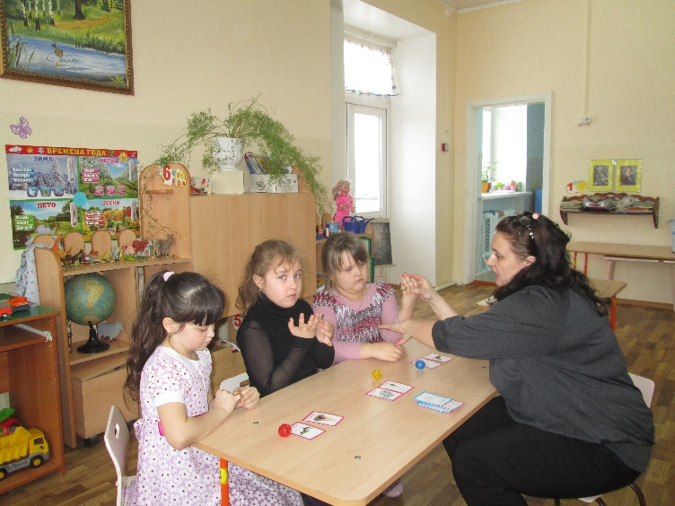
Этот пальчик в лес пошел,
(массажируем пружинками мизинец)
этот пальчик гриб нашел,
( массажируем пружинками пальчик)
этот пальчик чистить стал,
(массажируем пружинками средний пальчик)
этот пальчик резать стал,
(массажируем пружинками указательный пальчик)
ну, а этот взял и съел! Потому и потолстел
(массажируем пружинками большой пальчик и щекочем ладошку)
- Покажем пальчиками букву «Л», сначала на правой руке, затем на левой.
5. Автоматизация звука Л в слогах (с опорой на слуховой анализатор).
Поиграем с Милой в её любимую игру.
Игра «Доскажи словечко» (детям показываются картинки, логопед произносит начало слова, ребёнок заканчивает)
Пи- ла кук- ла аку –ла
Мы - ло иг- ла пче- ла
Ю – ла мет – ла свёк –ла
6. Автоматизация звука Л в словах в различных позициях.
1.Игра «Помоги Лунтику»
Поможем Лунтику разобраться на полках:
- сначала мы назовём только игрушки. (скакалка, кукла Луня, лодочка, солдатик, юла);
- называем посуду; (вилка, ложка, половник, бутылка, бокал)
- теперь назовем продукты питания. (булка, колбаса, яблоко, баклажан, свёкла, лук, клубника)
2.Игра «Разбери картинки»
Паук Шнюк рисует красками. Посмотрите какие рисунки он нарисовал на каждом листке?
Называем картинку, определяем где спрятался звук «Л» в слове.
Четко произноси звук «Л».
7.Физминутка.
К нам прилетела бабочка Элина и просит с ней поиграть.

Бабочка Спал цветок и вдруг проснулся, (Туловище вправо, влево.) Больше спать не захотел, (Туловище вперед, назад.) Шевельнулся, потянулся, (Руки вверх, потянуться.) Взвился вверх и полетел. (Руки вверх, вправо, влево.) Солнце утром лишь проснется, Бабочка кружит и вьется. (Покружиться.)
8. Автоматизация звука Л в словах в различных позициях, развитие фонематического слуха.
Игра «В огороде»
А сейчас давайте посмотрим, что Корней Корнеевич вырастил в своём огороде? Называем только те овощи, фрукты и ягоды в названии которых есть звук Л. (клубника, баклажаны, яблоки, свёкла, лук)
8. Автоматизация звука Л в словосочетании.
Игра «Помоги Гусеницам»
Гусеницы делили свой обед. Поможем им сосчитать яблоки. Сосчитаем клубнику.
9. Словообразование.
Игра «Блюда из овощей»
-баба Капа решила приготовить разные блюда из овощей. -Назови, что баба Капа приготовила?
Например: из лука сварим суп какой? - луковый суп, из клубники варенье какое -…., из яблок повидло-…. , компот из клубники-…, сок из яблок - …, И конечно же приготовила торт из яблок и клубники. Какой получится торт? (фруктовый)
10. Развитие зрительного внимания.
Игра «Что лишнее» -Кузя предлагает вам поиграть в игру «Что лишнее». Посмотрите внимательно и скажите, что здесь лишнее. Выкладываются картинки в названии которых есть звук «Л», и так же картинки с другими звуками. Почему? - А здесь, почему? 11.Итог занятия
“Скажите, над каким звуком мы сегодня работали? Кто приходил к нам в гости? Что больше всего вам понравилось?
А сейчас наше занятие закончено, прощаемся. Спасибо нашим пальчикам, Спасибо язычку. Красиво, четко, правильно, Я говорить хочу.
Занятие подготовила учитель- логопед Котова О.В

